SURAT PERNYATAAN

Yang bertanda tangan di bawah ini menyatakan bahwa:

Judul Artikel | : | Persepsi Spasial Manusia dan Kelelawar
Nama Penulis (tanpa gelar) | : | 1. Julius  2. Alvin Hadiwono
Periode *) | : | Semester Genap 2020-2021
Nomor Telepon/ Hp. | : | 085900020366
Alamat Email (wajib diisi) | : | juliussnjya@yahoo.com

- Artikel yang dikirimkan ke Jurnal STUPA merupakan artikel yang belum pernah dipublikasikan atau tidak sedang dalam proses penerbitan di Jurnal lainnya serta bebas dari plagiarism.
- Penulis bertanggung jawab penuh terhadap isi artikel tersebut.
- Telah menyetujui untuk dipublikasikan pada Jurnal STUPA, Jurusan Arsitektur dan Perencanaan, Fakultas Teknik, Universitas Tarumanagara.
- Berkomitmen untuk mengikuti prosedur penerbitan Jurnal Stupa terutama jika terdapat permintaan Revisi.

Demikian surat pernyataan ini saya buat dengan sebenarnya, tanpa paksaan dan untuk dipergunakan sebagaimana mestinya.

Jakarta, 2 / 7 / 2021
Yang menyatakan,

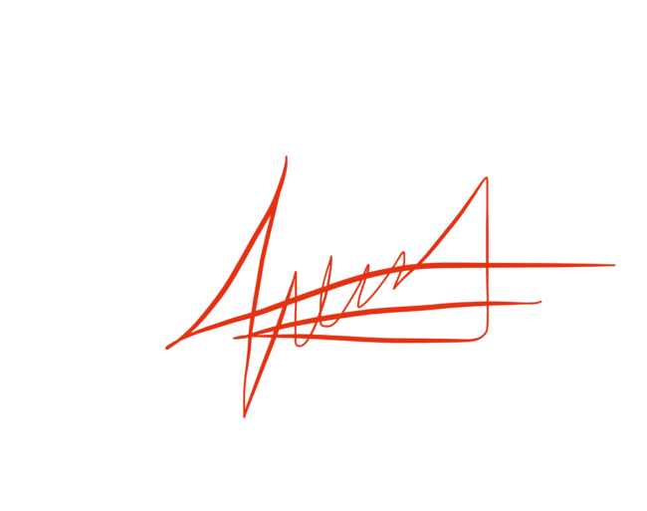

(Julius)

